Più sicurezza con un investimento ridotto
Il servoazionamento B&R con identificazione della coppia integrata riduce i costi
B&R ha dotato il servoazionamento ACOPOS P3 di una identificazione sicura della coppia. Ciò consente l'utilizzo di numerose funzioni di sicurezza che in precedenza avrebbero richiesto un sensore esterno. Il costo della conformità alla direttiva macchine è ridotto.

L’identificazione sicura della coppia si basa su una misurazione interna della corrente e abilita le funzioni di sicurezza Safely Limited Torque (SLT), Safe Speed Observer (SSO) e Safe Brake Test (SBT). Le funzioni sono adatte per applicazioni fino a SIL 2 / PL d / Cat. 3.
Prevenzione sicura del sovraccarico
La funzione SLT può essere utilizzata, ad esempio, per limitare in modo affidabile la coppia applicata al sistema di trasmissione di potenza. Le condizioni di sovraccarico meccanico possono così essere evitate e prevenute in modo sicuro. Inoltre, i progetti meccanici possono essere resi più convenienti con SLT. L'SLT riduce anche al minimo il rischio che l'operatore si ferisca a causa di schiacciamenti o pizzicotti mentre lavora su una macchina.
Garantire la sicurezza dell'operatore
La funzione SSO è un sensore di velocità virtuale che consente di utilizzare la funzione di sicurezza SLS senza la necessità di un encoder sicuro. Ciò è particolarmente utile quando si utilizzano motori lineari o torque, poiché questi tipi di motori di solito non dispongono di un encoder di sicurezza integrato.
Test affidabile del freno di stazionamento
La funzione SBT può essere utilizzata per monitorare e valutare in modo sicuro le prestazioni di un freno di stazionamento. I dati che raccoglie forniscono informazioni sullo stato del freno e su eventuali danni o usura.

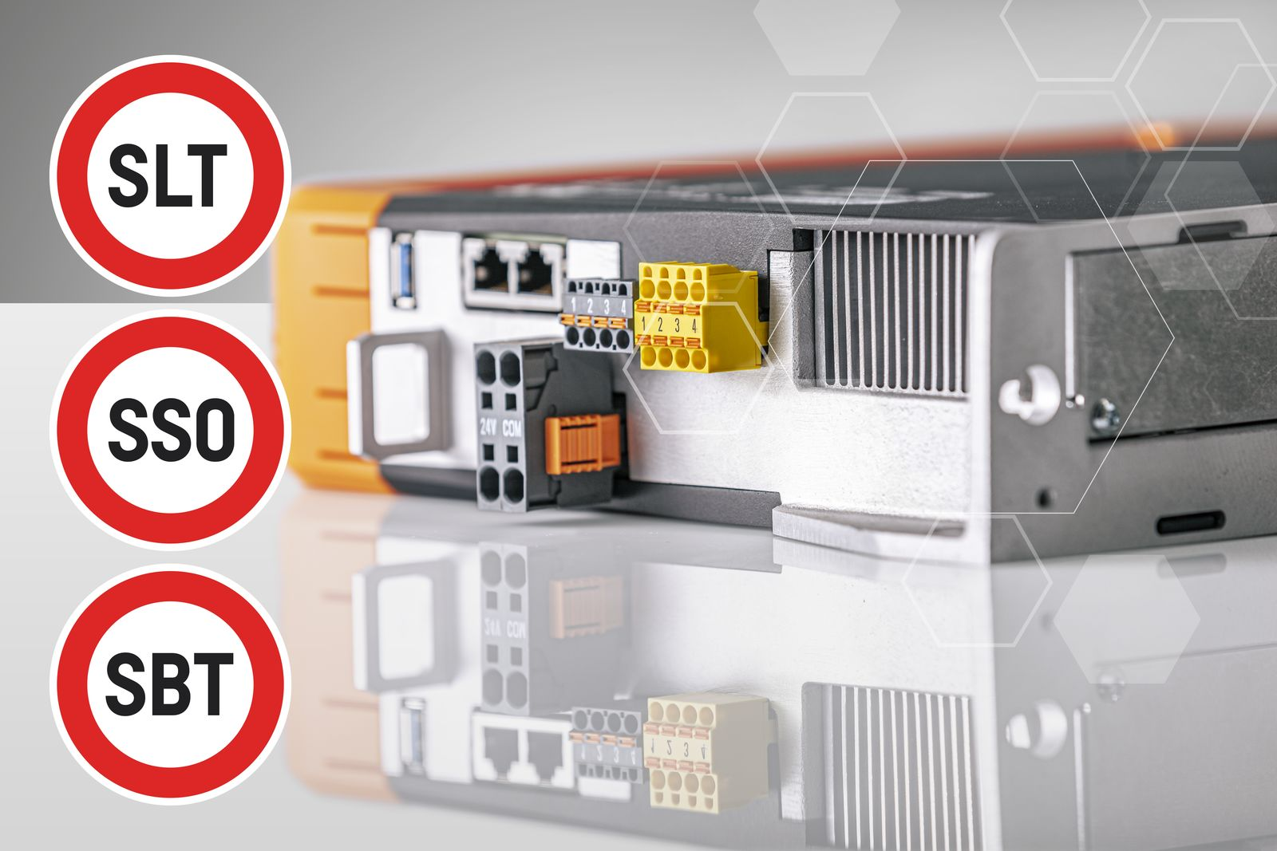
B&R ha dotato il servoazionamento ACOPOS P3 di una identificazione sicura della coppia, consentendo numerose funzioni di sicurezza integrate.

A proposito di B&R
Giunta ai suoi primi trent’anni di presenza in Italia, B&R è un'innovativa società di automazione con sede in Austria e uffici in tutto il mondo. B&R è la business unit per la Machine and Factory automation del gruppo ABB. Come leader mondiale nell'automazione industriale, B&R combina tecnologia all'avanguardia e ingegneria avanzata per for-nire ai clienti in ogni settore industriale soluzioni complete per l'automazione di macchina e di fabbrica, per il controllo di movimento, per l'interfaccia uomo macchina e le tecnologie di sicurezza integrate. Sfruttando gli standard di comunicazione per l’IIoT come OPC UA, TSN, POWERLINK e openSAFETY, insieme al potente ambiente di sviluppo software Automation Studio, B&R sta costantemente ridefinendo il futuro dell'ingegneria di automazione. Lo spirito innovativo che mantiene B&R all'avanguardia nell'automazione industriale è guidato dall’impegno nel semplificare i processi e superare le aspettative dei clienti.
Per ulteriori informazioni, visitare https://www.br-automation.com.

